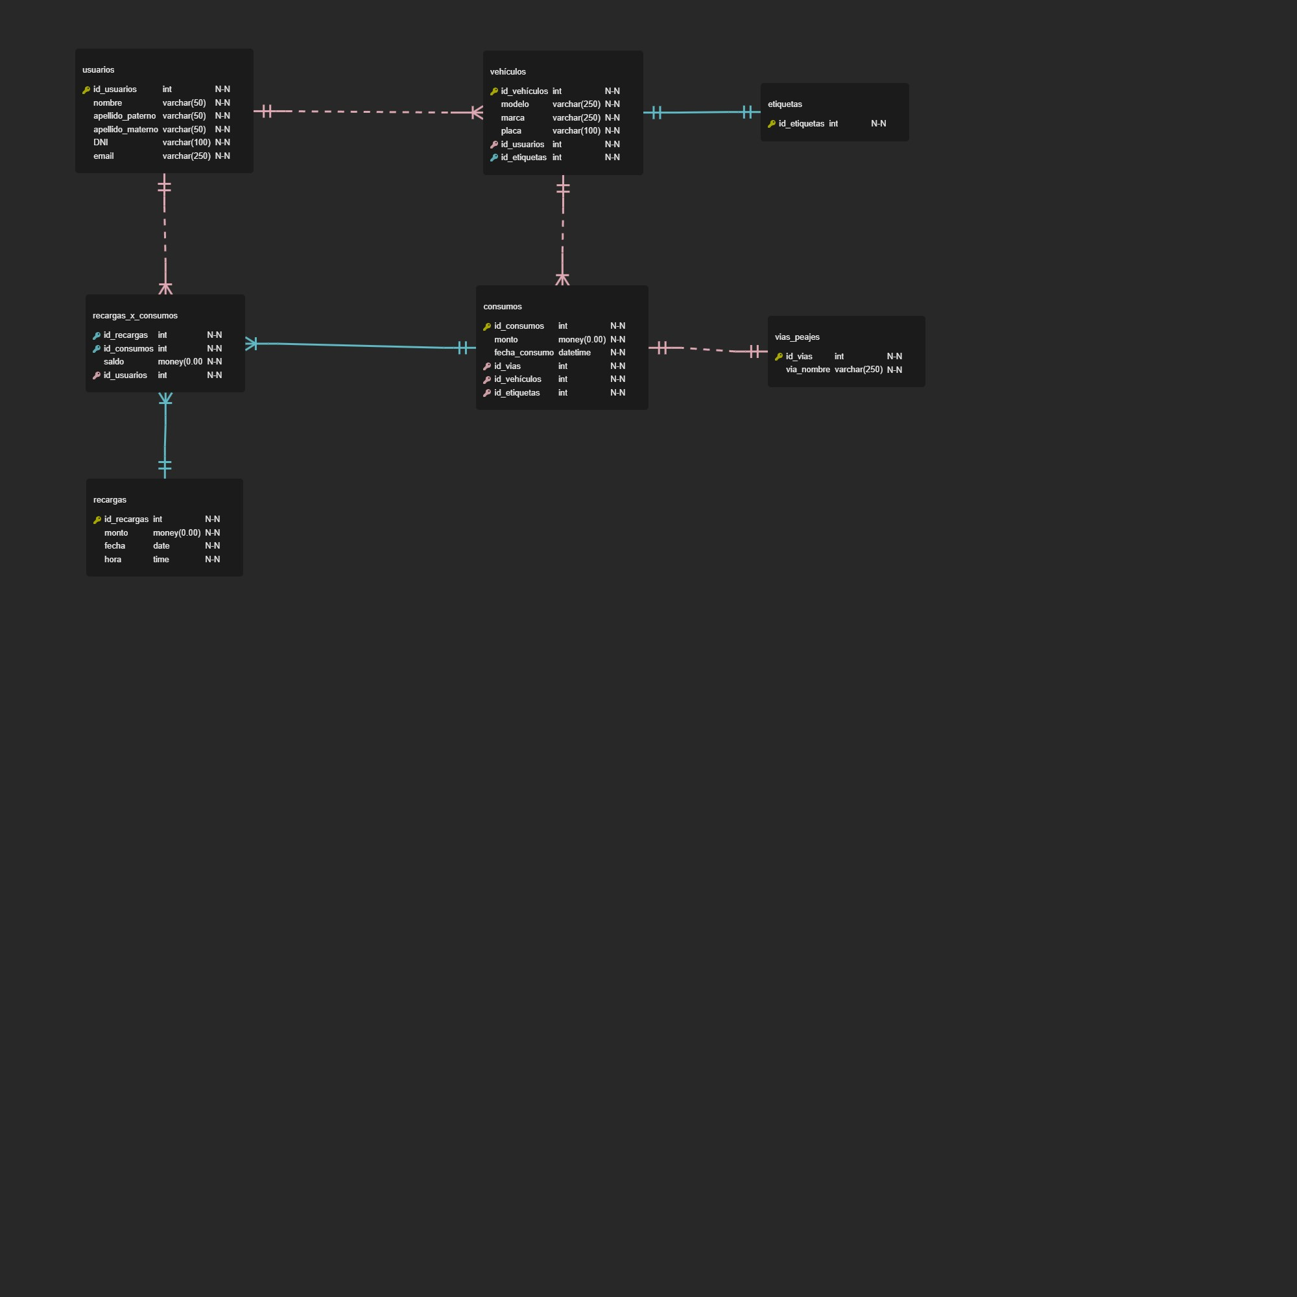**Caso1: PexPerú**

--pregunta 2

CREATE FUNCTION mostrar_datos_usuario()

RETURNS TABLE

AS

RETURN(

SELECT

e.apellido_paterno, e.apellido_materno as 'nombre'

c.carrera_nombre as 'carrera'

FROM estudiantes e

JOIN carreras c ON e.codigo_carrera=c.codigo

);

SELECT * FROM mostrar_datos_usuario();

--pregunta 3

CREATE FUNCTION mostrar_cantidad_estudiantes_x_carrera()

RETURNS TABLE

AS

RETURN(

SELECT

c.nombre as 'carrera', COUNT(*) as cantidad

FROM estudiantes e

JOIN carreras c ON e.codigo_carrera=c.codigo

GROUP BY c.nombre

);

SELECT * FROM mostrar_cantidad_estudiantes_x_carrera();

--pregunta 4

create procedure calcular_destinarios

as

begin

SELECT

c.codigo_conversacion,

p.nombre as destinatario,

COUNT(p.nombre) as cantidad_destinatarios

FROM destinatarios_correos dc

JOIN correos c ON dc.codigo_correo = c.codigo

JOIN personas p ON dc.codigo_destinatario = p.codigo

GROUP BY

c.codigo_conversacion,

p.nombre

ORDER BY c.codigo_conversacion;

END;

exec calcular_destinarios

--pregunta 5

CREATE PROCEDURE spammers

AS

BEGIN

SELECT

p.codigo as codigo_spammer,

p.nombre as nombre_spammer

FROM personas p

JOIN correos c ON p.codigo=c.codigo_remitente

JOIN destinatarios_correos dc ON c.codigo = dc.codigo_correo

GROUP BY p.codigo, p.nombre

HAVING

COUNT(c.codigo_conversacion)=

(

SELECT max(total_conversaciones)

FROM (

SELECT p.codigo, COUNT(c.codigo_conversacion) as total_conversaciones

FROM personas p

JOIN correos c ON p.codigo=c.codigo_remitente

JOIN destinatarios_correos dc ON c.codigo dc.codigo_correo

GROUP BY p.codigo

) as conversaciones_por_persona

)

end;

exec spammers

--pregunta 6

create function mas_correos ()

returns table

return

( Select p.codigo

from ( SELECT c.codigo, count(c.codigo) as cantidad_correos

FROM correos c

join destinarios_correos dc on dc.codigo_correo = c.codigo_conversacion

group by c.codigo ) w

where w.cantidad = (select max(cantidad) from

( SELECT dc.codigo, count(c.codigo_remitente) as cantidad

FROM destinatarios_correos dc

join codigo_correo dc on dc.codigo_destiantario = c.codigo

where dc.codigo_destinario

group by c.codigo ) w)

)

select * from mas_correos

pregunta7

db.createCollection("Reserva_Espacio_Estacionamiento", {

validator:

{

$jsonSchema: {

bsonType: 'object',

title: 'Coleccion Reserva_Espacio_Estacionamiento',

required: [

'reserva_espacio_estacionamiento_id',

'usuario',

'espacio_estacionamiento',

'fecha_reserva',

'fecha_inicio',

'hora_reserva',

'hora_inicio',

'tipo_vehiculo',

'placa',

'marca',

'modelo',

],

properties: {

reserva_espacio_estacionamiento_id: {

bsonType: 'int',

description: 'Debe ser un int es obligatorio'

},

usuario: {

bsonType: 'object',

required: [“nombre”, “apellido_paterno”, “apellido_materno”, “email”],

properties: {

nombre: {

bsonType: “string”

}

}

},

fecha_reserva: {

bsonType: 'date',

description: 'Debe ser un date y es obligatorio'

},

fecha_inicio: {

bsonType: 'date',

description: 'Debe ser un date y es obligatorio'

},

hora_reserva: {

bsonType: 'time',

description: 'Debe ser un time y es obligatorio'

},

tipo_vehiculo: {

bsonType: 'string',

description: 'Debe ser un string y es obligatorio'

},

hora_inicio: {

bsonType: 'time',

description: 'Debe ser un time y es obligatorio'

},

placa: {

bsonType: 'string',

description: 'Debe ser un string es obligatorio'

},

marca: {

bsonType: 'string',

description: 'Debe ser un string y es obligatorio'

},

modelo: {

bsonType: 'date',

description: 'Debe ser un date y es obligatorio'

},

}

}

}

}

})

Pregunta 8

--Model one-to-one relationships with embedded documents

--Solo un usuario puede realizar una reserva

-- Documento embebido: En el mismo documento que representa una reserva de estacionamiento se tiene el campo [usuario] el cual es un objeto que representa a un usuario.

--Model one-to-one relationships with embedded documents

--Una reserva solo se puede hacer en un estacionamiento

-- Documento embebido: En el mismo documento que representa una reserva de estacionamiento se tiene el campo [espacio_estacionamiento] el cual es un objeto que representa a un espacio de un estacionamiento.

Pregunta 9

db.restaurant.aggregate([{ $group: { _id: "city", quantity: {$count :{}} }}])



Pregunta 10

db.restaurant.aggregate([{$match:{"cuisine":"Bakery"}},{$group: { _id: "city", quantity: {$count :{}} }}])

